平成28年度 第１回企業交流会が終了しました。

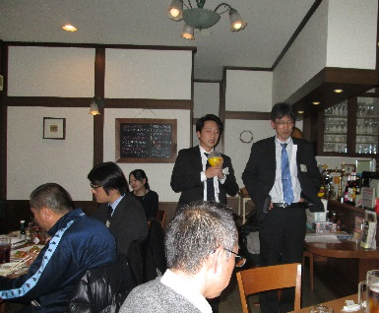
当センターでは、企業の皆様との交流を深め、障がい者雇用についての課題や現状について意見を交わしたり、企業の方同士が情報交換や相談をできる場を提供できるよう「企業交流会」を行っています。

昨年度は1月22日（金）に実施し、参加した
企業の方々から好評をいただき開催の運びとなりました。

今回は、11月25日（金）19：00より
15事業所30名の参加で行いました。

当日は、開始時間前からあちらこちらで積極的な名刺交換が始まり、企業の方々の人脈を大切にする
熱心さに刺激を受けてのスタートとなりました。

参加の皆様からの一言スピーチでは、現在働いている障がいをもった方の情報やエピソード、そして障がい者雇用について熱い想いを語って下さいました。
「1から10まで手順を飛ばさずに、しっかり仕事をしてくれる」など、エピソードの中には、ご本人の適性を活かした仕事で貢献している様子が多く聞かれました。

また、「本人のやる気を尊重し、業務を広げていく為に情報が欲しい」など、人材育成に関する悩みも垣間見ることができました。
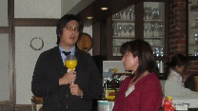
後日談として、参加された企業同士がお互いの職場を見学しあう企画を立てているという話をお聞きしました。日常、障がいをお持ちの方とかかわりのある社員が見学し、業務の内容や方法などを参考にしあうようです。

この交流会を通して、障がい者雇用に関わる皆様につながりができ、その輪が広がることを願っています。また、十勝管内にひとりでも多くの雇用を生み出し、働き続けられるために、企業の皆様との情報共有と新たな情報発信を今後も行っていきます。
今後も企業交流会を企画していく予定です。

